**TRƯỜNG CAO ĐẲNG FPT POLYTECHNIC CẦN THƠ**

**DỰ ÁN 1**

Đề tài

**HỆ THỐNG CHAT TEXTMIND**

|  |  |  |
| --- | --- | --- |
| **Giảng viên hướng dẫn:** Trần Ngọc Hà | | |
| **Sinh viên thực hiện** | PC08509 | Bùi Nhật Quang (Trưởng nhóm) |
|  | PC08444 | Phạm Văn Huy |
|  | PC08482 | Phan Minh Tánh |

- Cần Thơ, Tháng 5/ 2023 –

**Phân công công việc**

|  |  |
| --- | --- |
| **Thành viên** | **Công việc** |
| Bùi Nhật Quang ( Trưởng nhóm ) | Đóng góp ý kiến Phân công công việc Thiết lập server Testing  Đóng gói sản phẩm |
| Phạm Văn huy | Đóng góp ý kiến Thiết kế logo  Thiết kế cơ sở dữ liệu  Làm việc với SQL Database Tham gia thiết kế giao diện  Tổng hợp tài liệu Vẽ phác họa giao diện  Viết code chức năng  Viết file Dao  Entity  File tiện ích  Testing |
| Phan Minh Tánh | Đóng góp ý kiến Xây dựng giao diện  Tổng hợp tài liệu Testing  Đóng gói sản phẩm |

MỤC LỤC

I. PHÂN TÍCH 4

1. Thông tin dự án 4

2. Tổng quan về dự án 4

3. Yêu cầu 4

4. Tiêu chí 4

4.1. Yêu cầu chức năng nghiệp vụ 4

4.2. Yêu cầu bảo mật 4

4.3. Yêu cầu về môi trường công nghệ 4

4.4. Đánh giá tính khả thi về năng lực 4

5. Use case 5

II. THIẾT KẾ 7

1. Mô hình triển khai 7

2. Thiết kế CSDL 7

3.1. Sơ đồ quan hệ thực thể 7

3.2. Thiết kế chi tiết các thực thể 8

3. Thiết kế giao diện 12

3.1. Sơ đồ tổ chức giao diện 12

3.2. Thiết kế giao diện cho các chức năng nghiệp vụ 13

III. THỰC HIỆN VIẾT MÃ 15

1. Viết mã tạo CSDL 15

1.1. Tạo CSDL 15

1.2. SQL truy vấn và thao tác 16

1.3. Các thủ tục lưu tổng hợp thống kê 18

2. Lập trình JDBC 19

3.1. Lớp hỗ trợ kết nối SQL Server 19

3.2. DAO Class - Các lớp truy xuất dữ liệu 20

3. Viết mã cho ứng dụng 21

3.1. Xử lý Form Đăng Ký 21

3.2. Xử lý Form Chat 22

IV. KIỂM THỬ 23

1. Kiểm thử form Đăng Nhập 23

V. ĐÓNG GÓI VÀ TRIỂN KHAI 23

1. Sản phẩm phần mềm 23

2. Hướng dẫn cài đặt triển khai 23

VI. Kết luận 23

1. Khó khăn 23

2. Thuận lợi 24

3. Hướng phát triển 24

# PHÂN TÍCH

## Thông tin dự án

* Tên dự án: Hệ thống bán sách
* Loại phần mềm: ứng dụng desktop

## Tổng quan về dự án

Hiện nay, với sự phát triển của mạng lưới internet việc trao đổi thông tin bằng văn bản hay hình ảnh trở nên thuận tiện và dễ dàng hơn với các phần mềm.

## Yêu cầu

Đáp ứng chức năng truyền tải các cuộc hội thoại qua đó tối ưu hóa việc mua bán nhanh chóng và hiệu quả cho khách hàng

## Tiêu chí

 QLS là một ứng dụng giao tiếp bằng văn bản hình ảnh dựa trên 4 tiêu chí tiện lợi, đơn giản, an toàn và nhanh chóng.

### Yêu cầu chức năng nghiệp vụ

* Quản lý các tài khoản
* Quản lý thanh toán
* Quản lý nhân viên
* Quản lý sách
* Quản lý khách hàng
* Quản lý hóa đơn

### Yêu cầu bảo mật

* Người dùng phải đăng nhập mới sử dụng được phần mềm.
* Người dùng có thể lấy lại mật khẩu đã mất thông qua gmail đăng kí.

### Yêu cầu về môi trường công nghệ

Tối thiểu JDK 8, có kết nối internet

### Đánh giá tính khả thi về năng lực

Có khả năng hoàn thành dự án trên công cụ NetBeans, Visual Studio, FireBase.

## Use case

1. **Use case tổng**

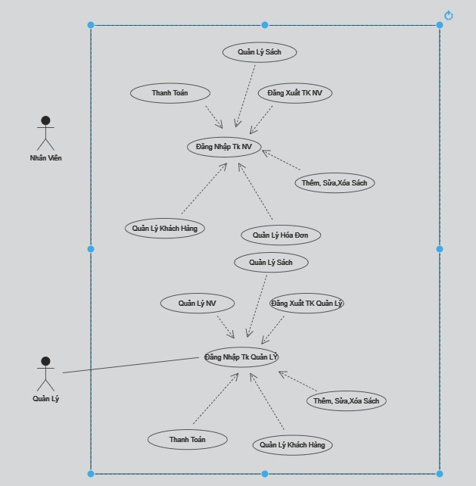



**Mô tả:** cho phép người dùng chỉnh sửa thông tin như avatar, tên. Bắt buộc phải đăng nhập, sau đó tiến hành xác minh.

1. **Đổi mật khẩu**

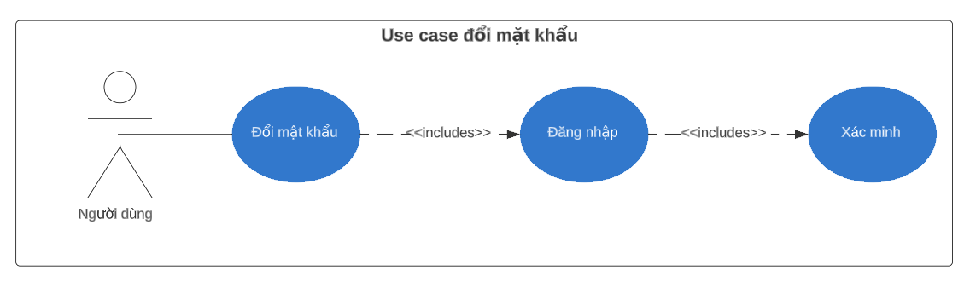

# THIẾT KẾ

### Sơ đồ quan hệ thực thể

* **Cơ sở dữ liệu SQL:**

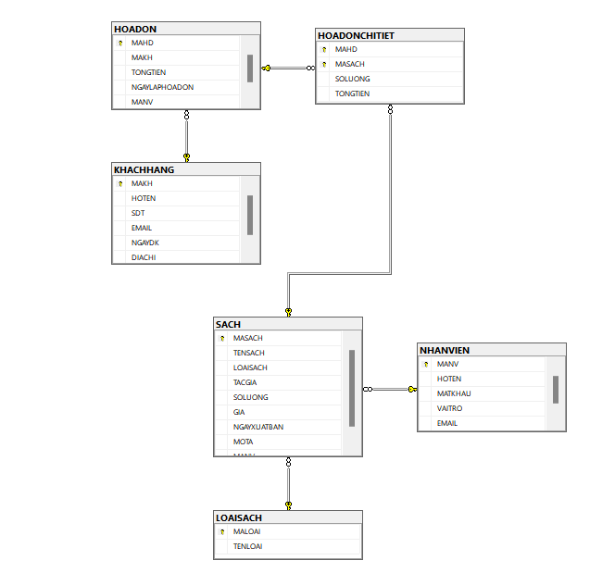

* **Cơ sở dữ liệu noSQL : firebase**

### Thiết kế chi tiết các thực thể

#### Cơ sở dữ liệu SQL

* Thực thể Users:

### Thiết kế chi tiết các thực thể

#### Cơ sở dữ liệu SQL

|  |  |  |  |
| --- | --- | --- | --- |
| **Quản lý** | | | |
| **Tên cột** | **Kiểu** | **ràng buộc** | **Ghi chú** |
| **idQuanly** | **Varchar(99)** | **Not null,PK** | **Tên đăng nhập** |
| **matKhau** | **Varchar(50)** | **Not null** | **Mật khẩu** |
| **diaChi** | **Nvarchar(255)** | **notnull** | **Địa chỉ** |
| **sDT** | **Varchar(13)** | **notnull** | **Số điện thoại** |

### 

|  |  |  |  |
| --- | --- | --- | --- |
| Nhân viên | | | |
| Tên cột | Kiểu | ràng buộc | Ghi chú |
| idNhanvien | Varchar(99) | Not null,PK | Tên đăng nhập |
| idQuanly | Varchar(99) | Not null,FK | Tên đăng nhập |
| matKhau | Varchar(50) | Not null | Mật khẩu |
| sDT | Varchar(13) | notnull | Số điện thoại |
| diaChi | Nvarchar(255) | notnull | Địa chỉ |

### 

|  |  |  |  |
| --- | --- | --- | --- |
| Hóa đơn | | | |
| Tên cột | Kiểu | ràng buộc | Ghi chú |
| idHoadon | Varchar(99) | Not null,PK | Mã hóa đơn |
| idKhachhang | Varchar(99) | Not null,FK | Tên khách hàng |
| idNhanvien | Varchar(99) | Not null,FK | Mã nhân viên |
| ngayBan | date | notnull | Ngày bán |
| tongTien | money | notnull | Tổng tiền |

|  |  |  |  |
| --- | --- | --- | --- |
| Chi tiêt hóa đơn | | | |
| Tên cột | Kiểu | ràng buộc | Ghi chú |
| idchitiet | Varchar(99) | Not null,PK | Mã chi tiét |
| idHoadon | Varchar(99) | Not null,FK | Mã hóa đơn |
| idSach | Varchar(99) | Not null,FK | Mã sách |
| soLuong | int | notnull | Số sách |
| donGia | money | notnull | Số tiền |
| thanhTien | monney | notnull | Tổng số tiền |

### 

|  |  |  |  |
| --- | --- | --- | --- |
| Khách hàng | | | |
| Tên cột | Kiểu | ràng buộc | Ghi chú |
| idKhacHang | Varchar(99) | Not null,PK | Mã khách hàng |
| tenKhachHang | Varchar(99) | Not null | Tên của khách hàng |
| diaChi | nvarchar(255) | Not null | Dịa chỉ |
| soLuong | int | notnull | Số sách |
| soDT | Varchar(13) | notnull | Số điện thoại |
| email | Nvarchar(255) | notnull | email |

### 

|  |  |  |  |
| --- | --- | --- | --- |
| Sách | | | |
| Tên cột | Kiểu | ràng buộc | Ghi chú |
| idSach | Varchar(99) | Not null,PK | Mã sách |
| tenSach | nvarchar(255) | Not null | Tên sách |
| tenTacGia | nvarchar(99) | Not null | Tên tác giả |
| namXuatban | date | notnull | Năm xuất bản |
| nhaXuatban | Nvarchar(255) | notnull | Nhà xuất bản |
| soLuong | int | notnull | Số lượng |
| giaBan | money | notnull | Giá sách |

## Thiết kế giao diện

### Sơ đồ tổ chức giao diện

**Mô tả hoạt động:**

* Đầu tiền sẽ hiển thị màn hình chào.
* Tiếp theo là màn hình đăng nhập, có thể chọn đăng ký để tạo tài khoản mới
* Sau khi đăng nhập thành công thì sẽ vào màn hình chính
* Ở màn hình chính có thể chọn bạn chat hoặc nhóm chat ở menu bên tái màn hình
* Sau khi chọn đối tượng chat, có thể thực hiện chat ở giữa màn hình chính, thông tin và trạng thái truy cập của đối tượng sẽ được hiển thị ở phía trên giữa màn hình
* Nội dung chat có thể là tin nhắn văn bản, emoji, file hoặc hình ảnh do người dùng tùy chọn
* Người dùng có thể chọn báo cáo tài khoản khác khi phát hiện đối tượng chat có hành vi vi phạm tiếu chuẩn cộng đồng
* Người dùng đóng ứng dụng hoặc đăng xuất để kết thúc việc sử dụng

### Thiết kế giao diện cho các chức năng nghiệp vụ

## Thiết kế giao diện

### Thiết kế giao diện cho các chức năng nghiệp vụ

#### Thiết kế Form Giao diện chính

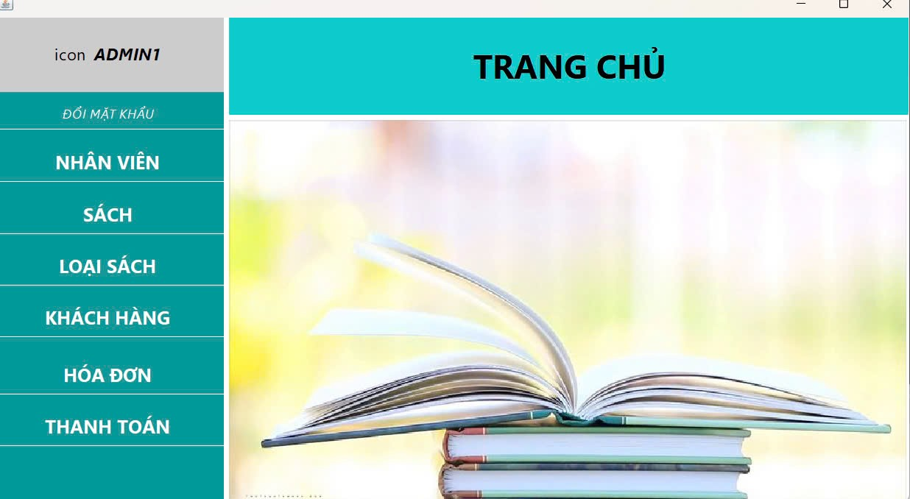

#### Thiết kế Form giao diện đăng nhập

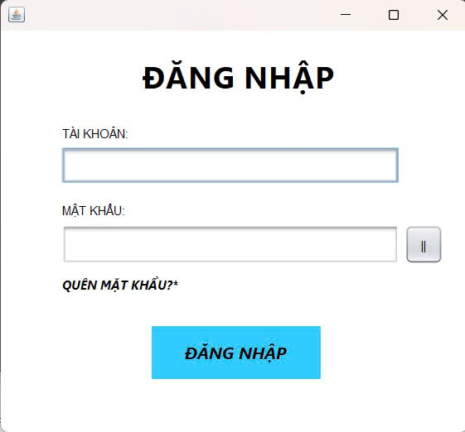

#### Thiết kế Form giao diện đổi mật khẩu

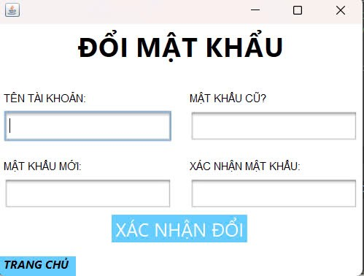

#### Thiết kế Form giao diện khôi phục mật khẩu

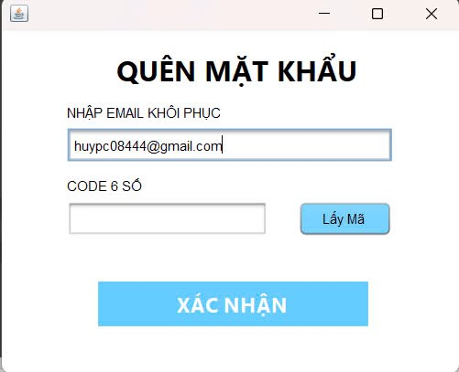

#### Thiết kế Form giao diện Quản Lý Nhân Viên

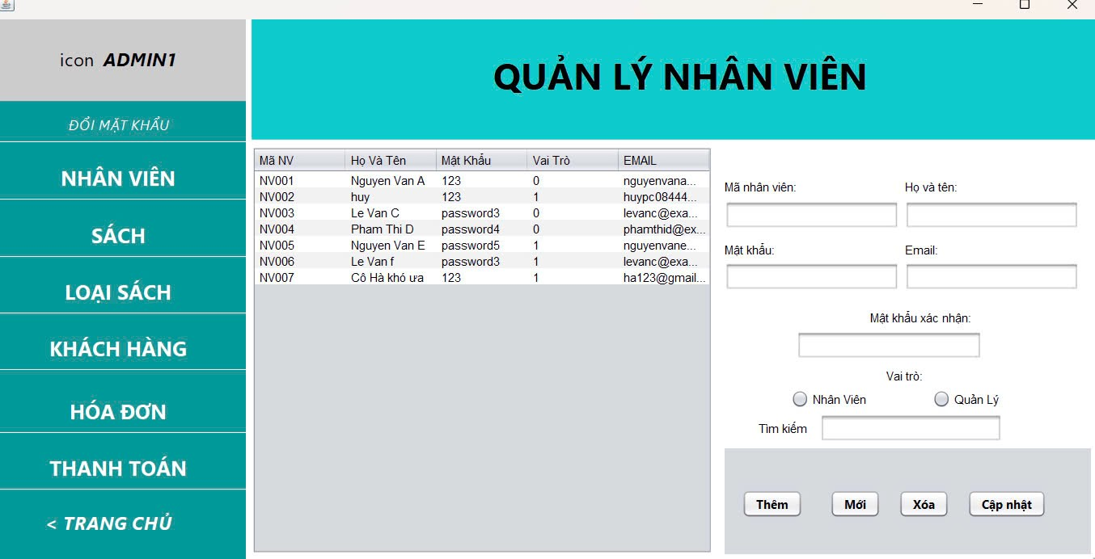

#### Thiết kế Form giao diện Quản Lý Sách

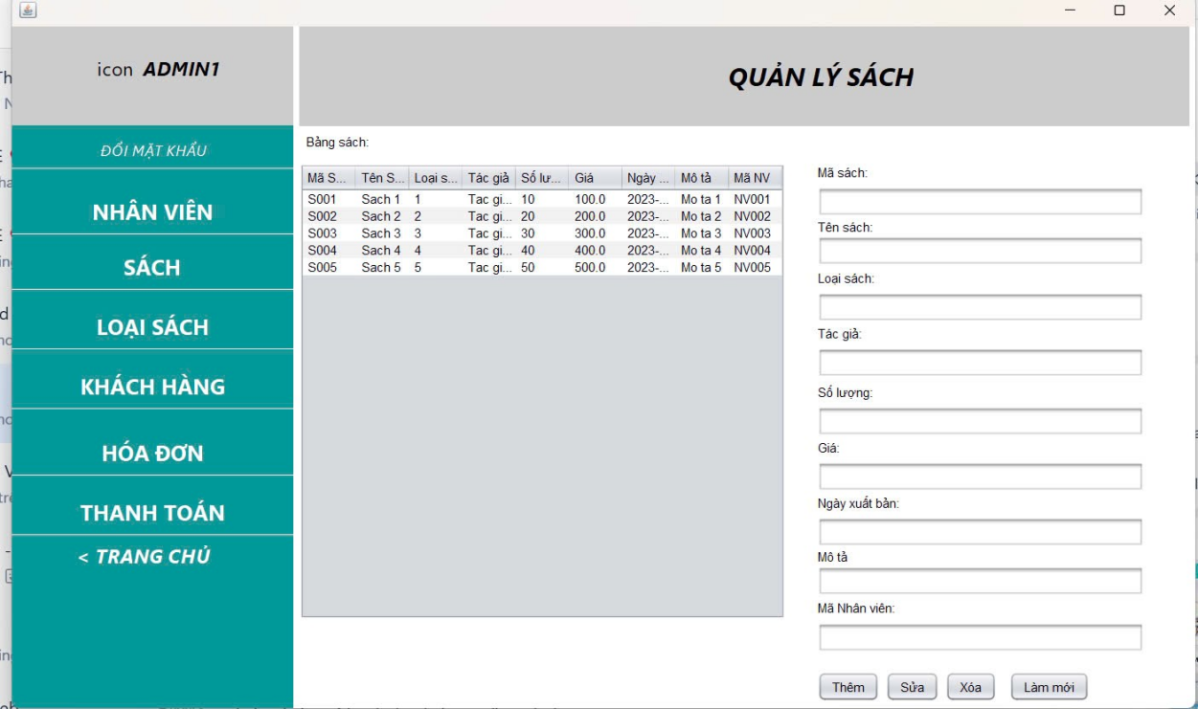

#### Thiết kế Form giao diện Khách hàng

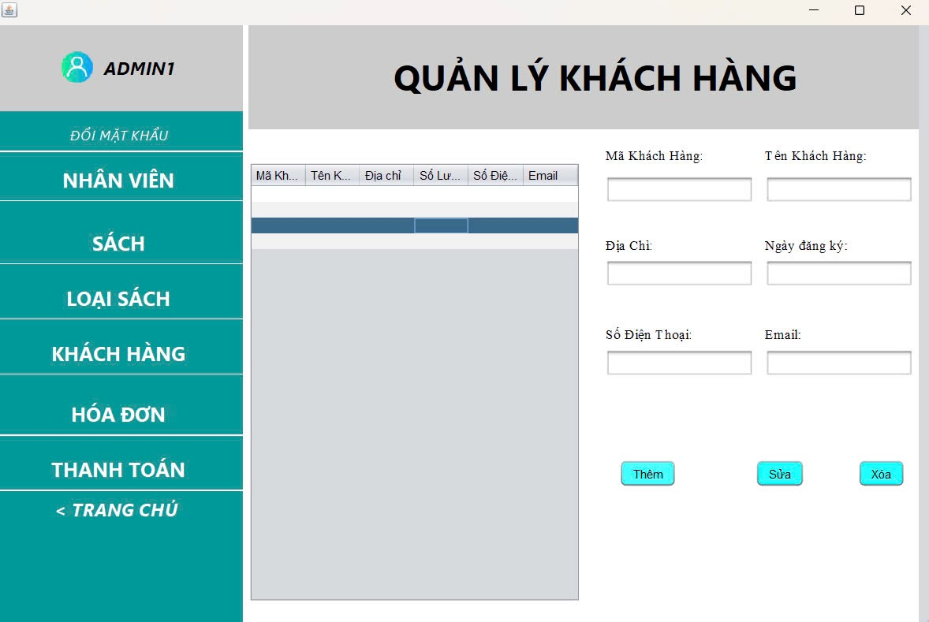

Chức năng thanh toán

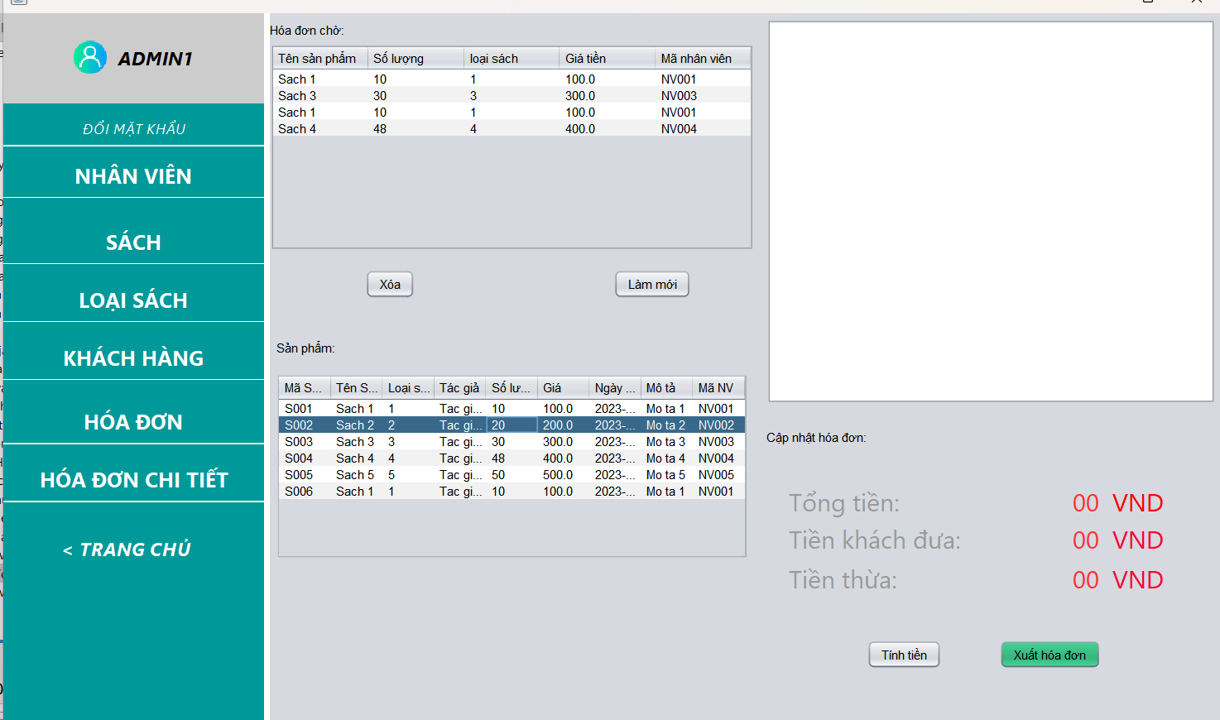

# THỰC HIỆN VIẾT MÃ

## Viết mã tạo CSDL

### Tạo CSDL

#### Tạo database:

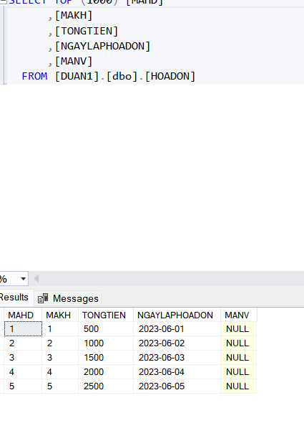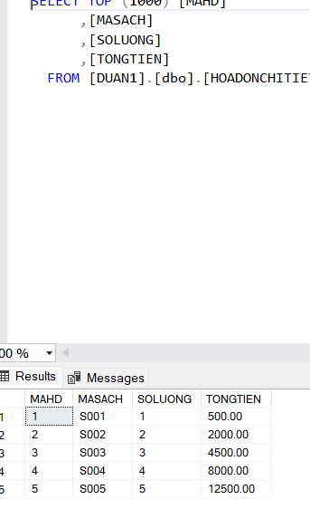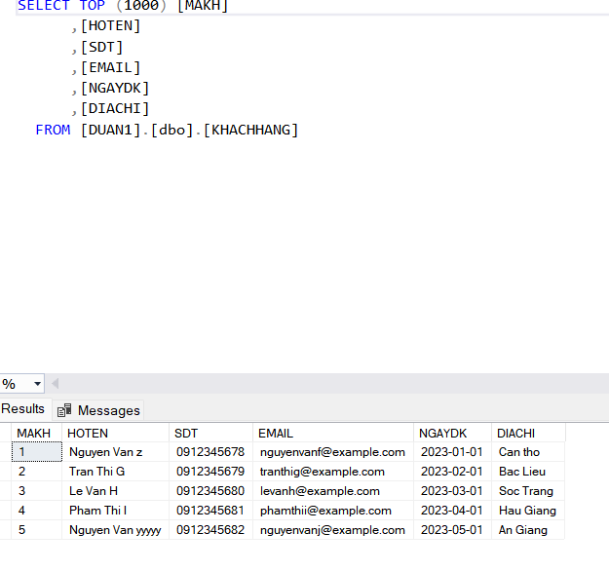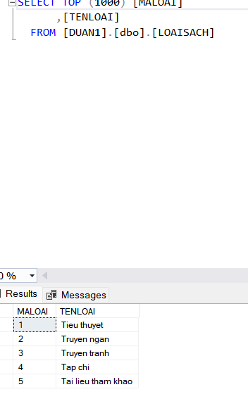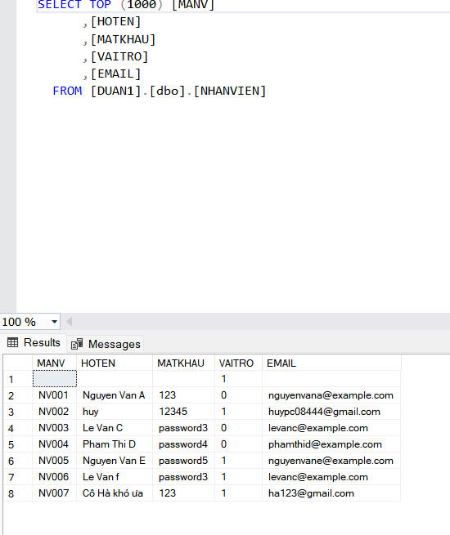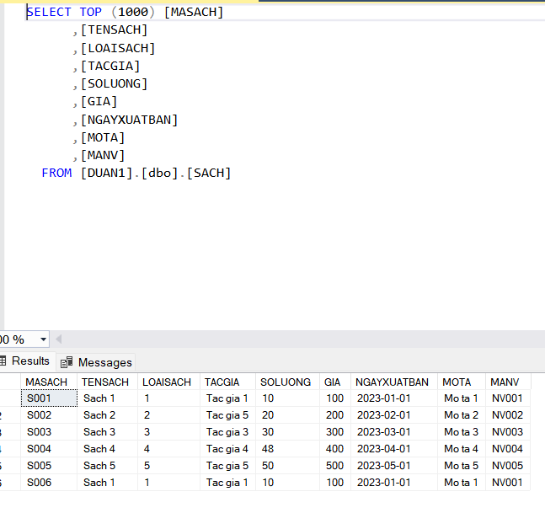

## Lập trình JDBC

### Lớp hỗ trợ kết nối SQL Server

#### Microsoft Azure:

Lớp hỗ trợ Microsoft Azure SQL Database là một tài nguyên quan trọng giúp các nhà phát triển Java xây dựng ứng dụng liên quan đến cơ sở dữ liệu một cách hiệu quả trên nền tảng Azure.

 Với lớp hỗ trợ này, chúng ta có thể dễ dàng kết nối và tương tác với CSDL Azure SQL Database từ ứng dụng Java của mình. Lớp hỗ trợ này cung cấp các phương thức và chức năng hữu ích để thực hiện các hoạt động như thực thi câu lệnh SQL, thao tác dữ liệu, truy vấn và cập nhật cơ sở dữ liệu.

Điều quan trọng là lớp hỗ trợ Microsoft Azure SQL Database cho code Java cung cấp một cách linh hoạt và bảo mật để quản lý kết nối và truy cập vào dữ liệu từ Azure SQL Database. Bạn có thể xác thực thông qua hình thức đăng nhập Azure AD hoặc thông qua chuỗi kết nối cho phép bạn truy cập cơ sở dữ liệu từ máy tính hoặc ứng dụng.

Ngoài ra, lớp hỗ trợ này cũng đi kèm với các tính năng khác như xử lý ngoại lệ, quản lý việc ghi nhật ký và đọc dữ liệu từ Azure SQL Database với hiệu suất tối ưu.

Tóm lại, lớp hỗ trợ Microsoft Azure SQL Database là một công cụ mạnh mẽ và linh hoạt để giúp bạn làm việc với CSDL Azure SQL Database từ ứng dụng Java của mình. Nó cung cấp những tính năng và chức năng cần thiết để quản lý và tương tác với dữ liệu từ Azure SQL Database một cách hiệu quả và bảo mật.

#### Giao diện chính của Azure:

### DAO Class - Các lớp truy xuất dữ liệu

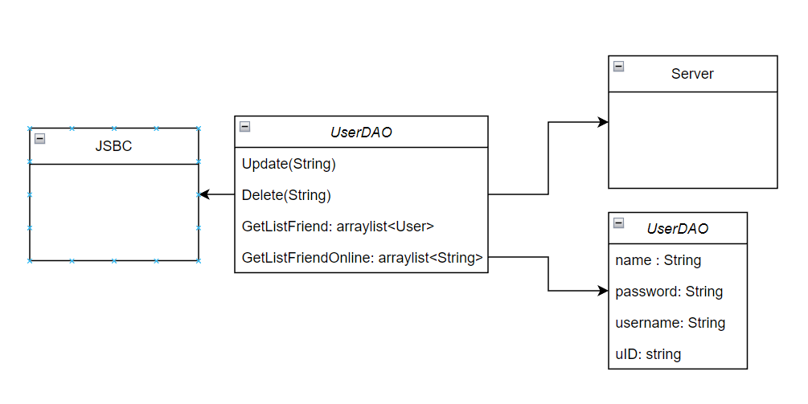

## Viết mã cho ứng dụng

# KIỂM THỬ

## Kiểm thử form Đăng Nhập

# ĐÓNG GÓI VÀ TRIỂN KHAI

## Sản phẩm phần mềm

|  |  |  |
| --- | --- | --- |
| **TT** | **Thành Phần** | **Mô tả** |
| 1 | Setup.exe | File cài đặt |
| 2 | Readme.txt | Hướng dẫn cài đặt |

## Hướng dẫn cài đặt triển khai

* Bước 1: Chạy file setup
* Bước 2: Nhấn tiếp tục và chọn ổ đĩa cài đặt
* Bước 3: Chờ phần mềm được cài đặt
* Bước 4: Nhất nút hoàn thành khi đã cài đặt xong

# Kết luận

* Sau quá trình tìm hiểu, nghiên cứu và bắt tay vào thực hiện đề tài, nhóm đã hoàn thành xây dựng phần mềm quản lý cửa hàng bán sách đáp ứng được các cơ bản đặt ra:
* Giao diện trực quan, dễ sử dụng.
* Hỗ trợ khá tốt cho việc quản lý nhà sách.
* Thiết kế cơ sở dữ liệu theo đúng tiêu chí đề tài đặt ra.
* Phần quyền người dùng để đảm bảo tính an toàn đối với thông tin.
* Khó khăn do mấy bạn chưa viết code nhìu và nấm luồng dữ liệu
* Việt sử dụng github còn mới nên up code hay lỗi

Trong quá trình thực hiện đề tài, chúng em đã có thêm được nhiều kiến thức về ngôn ngữ lập trình, công cụ thiết kế và quản lý cơ sở